Africa

PROGRAMMA
DI VIAGGIO

Giorno 01 WINDHOEK ±50KM
Arrivo all’aeroporto Internazionale di Windhoek ed incontro con la nostra guida. Partenza per la capitale. Con circa 350.000 abitanti, Windhoek è la città più grande del paese ed è situata in una valle lussureggiante di particolare interesse paesaggistico delle Montagne Auas (la seconda catena montuosa più alta della Namibia). Windhoek è una fusione di cul-tura moderna e tradizionale, di mode e di stili architettonici diversi e grazie alla sua posizione centrale, segna il punto d’accesso alle famose attrazioni turistiche del paese. Di sera potrete provare la cucina tipica namibiana durante la cena prevista in uno dei numerosi ristoranti della città. Resto della serata a disposizione per sperimentare la vita notturna della capitale. Pernottamento. Avani Hotel & Casino o similare

Giorno 02 AREA DI SOSSUSVLEI ±300KM
Dopo colazione lasciamo Windhoek e viaggiamo in direzione sud verso il deserto del Namib, uno dei più antichi deserti del nostro pianeta, dove soggiorneremo per due notti. Il lodge è situato nelle vicinanze di Sesriem, cancello d’ingresso al Parco Nazionale che conduce alla famosa area di Sossusvlei - località che visiteremo il giorno successivo - per osservare le più alte dune di sabbia del mondo e fare una breve camminata fino alla Dead Vlei. Resto della giornata a disposizione. Potrete rilassarvi in piscina o al bar del vostro lodge e con un po’ di fortuna osservare le antilopi e i piccoli mammiferi del deserto andare a bere nella pozza d’acqua circostante. Cena e pernottamento. Sossusvlei Lodge o similare

Giorno 03 SOSSUSVLEI +-280KM
Quest’oggi preparatevi per un pronto risveglio… non vogliamo certo perdere l’opportunità di ammirare l’alba sulle dune di sabbia più alte del mondo! Le dune costituiscono davvero uno spettacolo di assoluta perfezione, nel loro susseguirsi nelle diverse tonalità dell’arancio, del pesca, e dell’albicocca creando emozioni e sensazioni davvero indimenticabili. Visiteremo anche l’area del “Dead Vlei” una depressione circondata da dune monumentali, che fu tagliata fuori dal corso del fiume Tsauchab circa 500 anni fa. Dopo una facile passeggiata di circa 1 Km raggiungiamo il “vlei”, caratterizzato da un silenzio a tratti quasi irreale, dal suolo argilloso costellato da antichi alberi “camelthorn” risalenti a circa 800 anni fa. I contrasti cromatici sono davvero incredibili: il nero degli alberi “camelthorn” ed il bianco del terreno argilloso, le montagne di dune rossastre contro il cielo di un azzurro particolarmente intenso… un vero “sogno fotografico” per chiunque! Sossusvlei, il cui nome significa in lingua boscimana “il luogo dove le acque terminano”, è una depressione argillosa dove il fiume Tsauchab non può più scorrere a causa delle dune di sabbia che ne impediscono il passaggio. In una stagione delle piogge particolarmente ricca, la depressione si riempie offrendo così una riserva d’acqua importante sia per un gran numero di animali sia per le piante, che normalmente sopravvivono solo grazie alla rugiada del mattino. Visiteremo l’importante Sesriem Canyon, che risale a 18 milioni di anni fa e che si è costituito a seguito di un processo erosivo. Cena e pernottamento. Sossusvlei Lodge o similare

Giorno 04 SWAKOPMUND ±280KM
Quest’oggi partiamo in direzione dell’Oceano Atlantico, attraverso il Dorob National Park proseguendo poi per per Swakopmund, incastonata fra le dune del Namib Desert e le acque dell’Oceano. Parte del pomeriggio a disposizione per attività individuali e relax. Cena e pernottamento. Swakopmund Hotel & Entertainment Centre o similare

Giorno 05 SWAKOPMUND ±100 km
La giornata inizia presto e dopo la prima colazione, partenza per Walvisbay, principale porto della Namibia, centro dell’industria ittica e meta turistica in rapido sviluppo. Possibilità di scoprire la vita marina che esiste sulla costa della Namibia e nelle onde fragorose dell’oceano Atlantico con una crociera. Attraversando la laguna in direzione di Pelican Point, potremo avvistare grandi branchi di delfini e una grande colonia

Partenze
dal 05 novembre 2024
al 30 settembre 2025

di foche che spesso nuotano accanto alle imbarcazioni, offrendo un divertimento spettaco-lare mentre noi… ci gusteremo dell’ottimo spumante e freschissime ostriche namibiane..! Resto del pomeriggio a disposizione. Cena e pernottamento. Swakopmund Hotel & Entertainment Centre o similare

Giorno 06 DAMARALAND ±360KM
Lungo il tragitto per la regione del Damaraland si snodano molte delle attrattive naturali che visiteremo quest’oggi. Passeremo la più grande distesa di licheni di specie diverse esistente al mondo, alcune delle quali risalenti a 2.000 anni fa. Di fronte a questa riserva si trova anche la cittadina di Wlotzkasbaken, un piccolo villaggio di pescatori. Più a nord raggiungeremo anche Hentiesbay, una cittadina fondata nel 1929 da un pescatore locale di nome Hentie van der Merwe, rimasto favorevolmente colpito dalle sorgenti termali all’epoca esistenti, oggi purtroppo estinte. Lungo il tragitto supereremo la montagna più alta del paese (2.579 mt) – Brandberg – per poi raggiungere, nel tardo pomeriggio, la “Montagna Bruciata” e le “Canne d’Organo”, attrazioni geologiche racchiuse tra le montagne di un antico deserto che assumono spettacolari colori al tramonto. Visiteremo anche il più grande “museo all’aria aperta” di tutta l’Africa del sud: Twyfelfontein, il cui nome significa “sorgente dubbiosa”, prendendo spunto dalla presenza di una sorgente – poco affidabile – custodita tra le montagne. Una straordinaria combinazione di oltre 2.500 pitture rupestri ed incisioni sono sparse su tutta la superficie dell’area. Proseguimento per il nostro lodge e resto della giornata a disposizione. Cena e pernottamento. Twyfelfontein Lodge o similare

Giorni 07 & 08 KAOKOVELD ±470KM + 150KM
Questa mattina viaggeremo nell’incontaminato Kaokoveld, un territorio caratterizzato da colline ondulate e pianure aperte, abitate dagli Ovahimba. Questa gente orgogliosa e statuaria ha saputo mantenere inalterati i propri valori tradizionali e la propria cultura. Avremo modo di visitare uno dei loro villaggi il giorno successivo (giorno 8). Gli Ovahimba vivono ancora in capanne costruite con pali in legno Mopane e ricoperte al loro interno da uno strato di argilla ed escrementi animali, allo scopo di riparare l’ambiente dalle temperature torride del giorno. Il nostro lodge è situato su un’altura e offre una vista spettacolare a 360 gradi sul Kaokoveld. Cena e pernottamento. Opuwo Country Lodge o similare

Giorno 09 ETOSHA NATIONAL PARK ±475KM
Dopo la colazione procediamo verso il famoso Parco Nazionale Etosha. Entrando nel parco attraverso il cancello di Galton, viaggeremo dal lato occidentale a quello meridionale del parco, dove avremo infinite opportunità di avvistare la fauna selvatica. Una volta raggiunto il vostro lodge, situato appena fuori dal cancello, avrete il resto del pomeriggio a disposizione. Taleni Etosha Village o similare

Giorno 10 ETOSHA NATIONAL PARK ±300KM
Poiché i cancelli di ingresso al Parco aprono al sorgere dei primi raggi del sole, apprezziamo la vista degli animali che con il sottofondo melodico di una moltitudine di uccelli, annunciano la nascita di un nuovo glorioso giorno in Africa! Il Parco Nazionale Etosha si estende su un’area pari a 22.270 Kmq caratterizzati da un’eterogeneità di vegetazione, alternanti savane erbose estese fino al limite dell’orizzonte, a fitte aree boschive. La depressione dell’Etosha Pan da’ il proprio nome a tutto il parco e consiste in una vasta area salina che ricopre circa un quarto dell’intera superficie, scintillando con riflessi argentei nelle ore più calde del giorno. L’acqua presente in questa depressione è 2 volte più salata di quella del mare, proprio per questo motivo gli animali non vi si abbeverano, preferendo invece le diverse pozze d’acqua dolce. Queste pozze – alimentate da falde artesiane, costituiscono una preziosa fonte di vita per ben 114 diverse specie animali e 340 specie di uccelli. Al calare della sera avremo ancora modo di ascoltare i suoni della natura, quando gli ultimi raggi del sole segneranno la fine di un’altra giornata in Africa. Cena e pernottamento. Taleni Etosha Village o similare

Giorno 11 WINDHOEK ±380KM
Questa mattina effettueremo un altro safari nell’Etosha National Park per 2-3 ore prima di partire per Windhoek. Sulla strada del nostro ritorno a Windhoek superiamo le montagne Omatoko, 2 cime gemelle dalla curiosa forma a cono di gelato rovesciato. Arrivati a Windhoek, capitale della Namibia, la nostra guida vi accompagnerà nella visita della nostra capitale! Registrazione in albergo e resto della giornata a disposizione. Cena e pernottamento. Avani Hotel & Casino o similare

Giorno 12 PARTENZA ±100KM
In base all’orario di partenza, trasferimento in aeroporto.

BEST

OF NAMIBIA

€ 3780,00
LA QUOTA

COMPRENDE
- Sistemazione & pasti come da specifiche del programma
- Volo aereo di linea bagaglio incluso
- Servizio di facchinaggio per tutto il circuito
- Diritti di entrata a tutti i parchi previsti da programma
- Acqua disponibile a bordo del mezzo di trasporto
- Guida di lingua italiana durante il tour comprensivo dei costi per la sua sistemazione e i pasti
- Polizza sanitaria
- Iva & tassa di soggiorno
- Documentazione di Viaggio - 1 per camera

EXTRA

HIGHTLIGHTS
LA QUOTA

NON COMPRENDE
- Qualsiasi spesa di natura personale o quanto non contemplato nella quota comprende
- Tasse aeroportuali € 470,00 da riconfermare al momento della prenotazione
- Tutte le escursioni e le attività facoltative
- Mance per la guida
- Polizza assicurativa di viaggio annullamento e medico sanitaria
€102,00 per persona
- Spese per ottenimento visti consolari di ingresso

RIDUZIONI &

SUPPLEMENTI

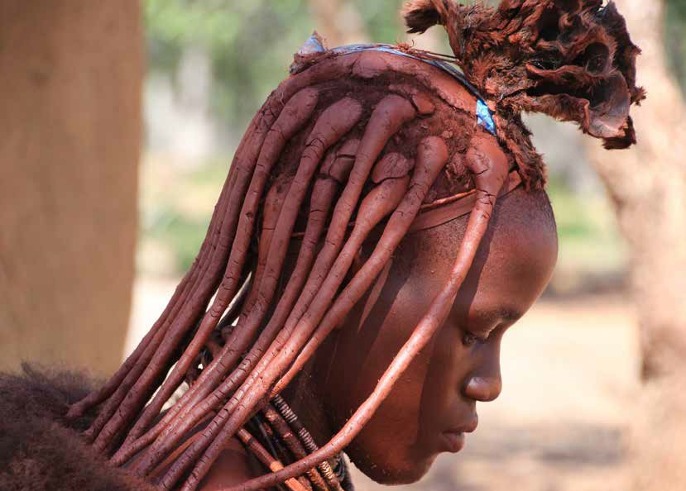

Il volo aereo dall’Italia partira’ sempre il giorno prima dell’inizio tour

Per persona in camera doppia

12 giorni / 11 notti
Calendario partenze
05 Novembre e 03 Dicembre 2024;
07 Gennaio - 04 Febbraio - 11 marzo - 08 Aprile -
06 Maggio - 03 Giugno - 01, 15 e 29 Luglio -
05, 12 e 19 Agosto - 02, 30 Settembre 2025
Servizi “Extra” inclusi nella quota: Crociera per l’avvistamento dei delfini con degustazione di vino, ostriche fresche, e inclusivo di tutte le bibite & snacks offerti a bordo. Una fantastica visita ad un Villaggio Himba
Tutti i Tour vengono automaticamente “chiusi” 46 giorni prima della partenza e le camere verranno restituite ai diversi alberghi e lodge. Eventuali prenotazioni “sotto data” saranno sempre accettate “su richiesta impegnativa” e saranno soggette a riconferma sia in merito alla disponibilità, che alla quota di partecipazione a quel punto applicabile.
A causa delle limitate infrastrutture ricettive esistenti e dell’aumento costante dei flussi turistici verso la Namibia, potrebbe rendersi necessario utilizzare strutture diverse da quelle indicate qualora queste risultino già complete.
La tipologia del veicolo (SEMPRE 4X4) dipenderà dal n. di partecipanti confermati e potrà prevedere: 2 passeggeri - Fortuner 4x4 (4 posti) / 3 -7 passeggeri - Cruiser 4x4 (8 posti) /
8- 14 passeggeri - Isuzu 4x4 (14 posti) E’ come sempre prevista la presenza di Driver/Guide di lingua italiana.
*I diversi veicoli saranno abbinati al Tour sulla base degli effettivi partecipanti a discrezione dell’operatore, che si riserva anche il diritto di utilizzare altri mezzi di trasporto e/o mezzi di trasporto esterni alla propria flotta.

32 33
SUPPLEMENTI
- Supplemento singola € 480,00
ATTIVITÀ INCLUSE
- Trasferimento in albergo a Windhoek dall’aereoporto.
- Escursione a Sossusvlei, Dead Vlei e al Canyon di Sesriem.
- Valle della Luna e Welwitschia Mirabilus
- Minicrociera alla ricerca dei delfini.
- Visita a Damara Village, Twyfelfontein - Pitture rupestri.
- Viaggio verso Kaokoland.
- Escursione presso gli Himba con guida e veicolo.
- Fotosafari nel Parco Nazionale Etosha con la guida e veicolo.
- Safari mattutino nel parco Etosha.
- Visita della città di Windhoek.
- Trasferimento all’aereoporto Internazionale di Windhoek

